**Консультация для родителей**

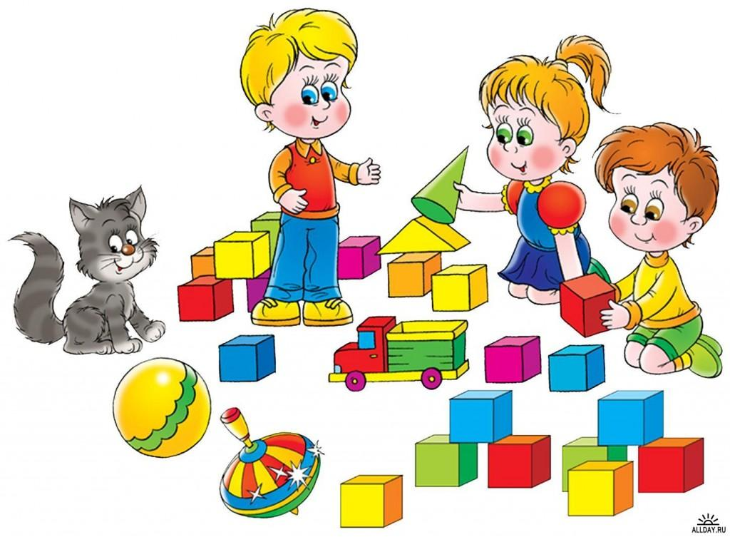

**«Игра как ведущая деятельность дошкольника»**

**Подготовила:**

**Воспитатель: Шинкун Н.В**

**«Игра как ведущая деятельность дошкольника»**

Психологическая теория  выделяет три основных вида человеческой деятельности – трудовую, игровую и учебную. Все виды тесно взаимосвязаны. Игра объективно – первичная стихийная школа, кажущийся хаос которой предоставляет ребенку возможность ознакомления с традициями поведения людей, его окружающих. Дети повторяют в играх то, к чему относятся с полным вниманием, что им доступно наблюдать и что доступно их пониманию. Уже потому игра, по мнению многих ученых, есть вид развивающей, социальной деятельности, форма освоения социального опыта, одна из сложных способностей человека. Игра  воспроизводит стабильное и инновационное в жизненной практике и, значит, является деятельностью, в которой стабильное отражают именно правила и условности игры – в них заложены устойчивые традиции и нормы, а повторяемость правил игры создает тренинговую основу развития ребенка. Инновационное   же идет от установки игры, которая способствует тому, чтобы ребенок верил или не верил во все, что происходит в сюжете игры.  Играя, ребенок обретает себя и осознает себя личностью. Для детей игра – сфера их социального творчества, общественного и творческого самовыражения. Игра необычайно информативна. Игра – путь поиска ребенком себя в коллективе сверстников, выход на социальный опыт, культуру прошлого, настоящего и будущего, повторение социальной практики, доступной пониманию.

Существует несколько групп игр, развивающих интеллект, познавательную активность ребенка:

Iгруппа– предметные игры, как манипуляции с игрушками и предметами.

IIгруппа– игры творческие, сюжетно-ролевые, в которых сюжет – форма интеллектуальной деятельности.

**Интеллектуальные игры:**

В конце раннего периода детства из предметно-манипулятивной деятельности возникает игра с сюжетом. Первоначально ребенок был поглощен предметом и действиями с ним. Когда он овладел действиями, вплетенными в совместную деятельность со взрослым, он начал осознавать, что он действует сам и действует как взрослый. Собственно, он и раньше действовал как взрослый, подражая ему, но не замечал этого. В дошкольном возрасте аффект переносится с предмета на человека, благодаря чему взрослый и его действия становятся для ребенка образцом не только объективно, но и субъективно.

Помимо необходимого уровня развития предметных действий, для появления сюжетно-ролевой игры нужно коренное изменение отношений ребенка с взрослыми. Игра не может развиваться без частого полноценного общения с взрослыми и без тех разнообразных впечатлений от окружающего мира, которые ребенок приобретает тоже благодаря взрослым. Нужны ребенку и различные игрушки, в том числе неоформленные предметы, не имеющие четкой функции, которые он мог бы легко использовать в качестве заместителей других. Детям дошкольного возраста присуще желание подражать всем сложным формам деятельности взрослого, его поступкам, его взаимоотношениям с другими людьми. Однако реально ребенок еще не способен осуществить свое желание. Именно этим объясняется расцвет в период дошкольного возраста творческой ролевой игры, в которой ребенок воспроизводит разнообразные ситуации из жизни взрослых, берет на себя роль взрослого  и в воображаемом плане осуществляет его поведение и деятельность. Творческая ролевая игра становится, «ведущей деятельностью дошкольника» , в которой формируются многие его психологические особенности, среди которых важнейшей является способность руководствоваться этическими инстанциями. **Ролевая игра** – это деятельность, в которой дети берут на себя роли взрослых людей и в обобщенной форме, в игровых условиях воспроизводят деятельность взрослых и отношения между ними. При разыгрывании роли творчество ребенка принимает характер перевоплощения. Успешность его непосредственно связана с личным опытом играющего, степенью развития его чувств, фантазии, интересов. Игра с сюжетом впервые возникает на границе раннего и дошкольного детства. Это **режиссерская игра**, в которой используемые ребенком предметы наделяются игровым смыслом (кубик, провозимый с рычанием по столу, превращается в глазах ребенка в машину). Для режиссерских игр характерны примитивность сюжета и однообразие выполняемых действий. Позже появляется **образно-ролевая игра**, в которой ребенок воображает себя кем угодно и чем угодно и соответственно действует. Но обязательным условием развертывания такой игры является яркое, интенсивное переживание: ребенка поразила увиденная им картина, и он сам в своих игровых действиях воспроизводит тот образ, который вызвал у него сильный эмоциональный отклик.

Режиссерская и образно- ролевая игра становятся источниками **сюжетно-ролевой игры**, которая достигает своей развитой формы к середине дошкольного возраста. Позже из нее выделяются **игры с правилами.** Возникновение новых видов игры не отменяет полностью старых, уже освоенных – все они сохраняются и продолжают совершенствоваться. В сюжетно-ролевой игре дети воспроизводят собственно человеческие роли и отношения. Дети играют друг с другом или с куклой как идеальным партнером, который тоже наделяется своей ролью. В играх с правилами роль отходит на второй план и главным оказывается четкое выполнение правил игры; обычно здесь появляется соревновательный мотив, личный или командный выигрыш (в большинстве подвижных, спортивных и печатных игр). Каждой игре присущи **свои игровые условия** – участвующие в ней дети ,игрушки, другие предметы. Подбор и сочетание их существенно меняет игру в младшем дошкольном возрасте, игра в это время в основном состоит из однообразно повторяющихся действий, напоминающих манипуляции с предметами. Если игровые условия включают другого человека (куклу или ребенка) и тем самым приводят к появлению соответствующего образа, манипуляции имеют определенный смысл.

**Содержание и структура творческой сюжетно-ролевой игры.**  
Сюжетно-ролевая игра имеет следующие структурные компоненты: сюжет, содержание, роль.

**Сюжет** – та сфера действительности, которая отражается в игре. Сначала ребенок ограничен рамками семьи, поэтому игры его связаны главным образом с семейными и бытовыми проблемами. По мере освоения новых областей жизни, ребенок начинает использовать более сложные сюжеты – производственные, военные и т.д. Более разнообразными становятся и формы игры на старые сюжеты («дочки-матери»). Игра на один и тот же сюжет становится более устойчивой, длительной. Если в 3-4 года ребенок может посвятить ей только 10-15 минут, а затем ему нужно переключиться на что-то другое, то в 4-5 лет одна игра уже может продолжаться 40-50 минут. Старшие дошкольники способны играть в одно и то же по нескольку часов подряд, а некоторые игры растягиваются на несколько дней. Те моменты в деятельности и отношениях взрослых, которые воспроизводятся ребенком, составляют **содержание**игры.  Младшие дошкольники имитируют предметную деятельность – режут хлеб, моют посуду. Они поглощены самим процессом выполнения  действий и подчас забывают о результате – для чего они это сделали, действия различных детей не согласуются друг с другом, не исключены дублирование и внезапная смена ролей во время игры. Для средних дошкольников важны отношения между людьми, игровые действия производятся ими не ради самих действий, а  ради стоящих за ними отношений. Для старших дошкольников важно подчинение правилам, вытекающим из роли, причем правильность выполнения этих правил ими жестко контролируется. Сюжет и содержание игры воплощаются в роли. Развитие игровых действий, роли и правил игры происходит на протяжении дошкольного детства по следующим линиям: от  игр с развернутой системой действий и скрытыми за ними ролями и правилами – к играм со свернутой системой действий, с ясно выраженными ролями, но скрытыми правилами – и, наконец, к играм с открытыми правилами и скрытыми за ними ролями. У старших дошкольников ролевая игра смыкается с играми по правилам. Таким образом, игра изменяется и достигает к концу дошкольного возраста высокого уровня развития. В развитии игры выделяются две основные фазы или стадии:

I. Дети 3-5 лет. Воспроизведение логики реальных действий людей. Содержанием игры являются предметные действия.

II. Дети 5-7 лет. Моделирование реальных отношений между людьми. Содержанием игры становятся социальные отношения, общественный смысл деятельности взрослого человека.

Игра – ведущая деятельность в дошкольном возрасте, она оказывает значительное влияние на развитие ребенка. Прежде всего, в игре дети учатся полноценному **общению** друг с другом. Младшие дошкольники еще не умеют по-настоящему общаться со сверстниками , младшие дошкольники «играют рядом, а не вместе».

Постепенно общение между детьми становится более продуктивным и интенсивным. В среднем и старшем дошкольном возрасте дети, несмотря на присущий им эгоцентризм, договариваются друг с другом, предварительно распределяя роли, а также и в процессе самой игры. Содержательное обсуждение вопросов, связанных с ролями и контролем за выполнением правил игры, становится возможным благодаря включению детей в общую, эмоционально насыщенную для них деятельность. Если по какой-то серьезной причине распадается совместная игра, разлаживается и процесс общения.

Игра способствует становлению не только общения со сверстниками, но и **произвольного поведения ребенка**. Механизм управления своим поведением – подчинение правилам – складывается именно в игре, затем проявляется в других видах деятельности. Произвольность предполагает наличие образца поведения, которому следует ребенок, и контроля. В игре образцом служат не моральные нормы или иные требования взрослых, а образ другого человека, чье поведение копирует ребенок. Самоконтроль только появляется к концу дошкольного возраста, поэтому первоначально ребенку нужен внешний контроль – со стороны товарищей по игре. Внешний контроль постепенно выпадает из процесса управления поведением, и образ начинает регулировать поведение ребенка непосредственно. К семи годам ребенок все больше начинает ориентироваться на нормы и правила, регулирующие его поведение образцы, становятся более обобщенными (в отличие от образа конкретного персонажа в игре). При наиболее благоприятных вариантах развития детей к моменту поступления в школу они способны управлять своим поведением в целом, а не только отдельными действиями.

В игре развивается **мотивационно-потребностная сфера ребенка**. Возникают новые мотивы деятельности и связанные с ними цели. Но происходит не только расширение круга мотивов. Формирующаяся произвольность поведения облегчает переход от мотивов, имеющих форму аффективно окрашенных  непосредственных желаний, к мотивам-намерениям, стоящим на грани сознательности. Развитая ролевая игра дает средства для передачи чувств и разрешения конфликтов. Большинство детей сталкивается в жизни с проблемами, которые кажутся неразрешимыми. Но, проигрывая их так, как ему хочется, ребенок может научиться постепенно справляться с ними. Он часто поступает так, используя символы, которые сам не всегда может понять – так он реагирует на процессы, происходящие во внутреннем плане, корни которых, могут уходить глубоко в бессознательное. В результате может получиться игра, которая в данный момент кажется нам лишенной смысла, поскольку мы не знаем, какой цели она служит. В развитой ролевой игре с ее сюжетами и сложными ролями, создающими достаточно широкий простор для импровизации, у детей формируется **творческое воображение.**

Основное значение сюжетно-ролевой игры, связанной с деятельностью воображения, состоит в том, что у ребенка развиваются потребность в преобразовании окружающей действительности, способность к созданию нового. Он соединяет в сюжете игры реальные и вымышленные явления, наделяет новыми свойствами и функциями знакомые предметы.

Из раскрытия понятия игры педагогами, психологами различных научных школ можно выделить ряд общих положений:

1. Игра выступает самостоятельным видом развивающей деятельности детей дошкольного возраста.

2. Игра детей есть самая свободная форма их деятельности, в которой осознается, изучается окружающий мир, открывается широкий простор для личного творчества, активности самопознания, самовыражения.

3. Игра – первая ступень деятельности ребенка дошкольника, изначальная школа его поведения, нормативная и равноправная деятельность младших школьников, подростков, юношества, меняющих свои цели по мере взросления учащихся.

4. Игра есть практика развития. Дети играют, потому что развиваются, и развиваются потому, что играют.

5. Игра – свобода самораскрытия, саморазвития с опорой на подсознание, разум и творчество.

Игра – главная сфера общения детей; в ней решаются проблемы межличностных отношений, приобретается опыт взаимоотношений людей.